ESTADO DO RIO GRANDE DO NORTE
CÂMARA MUNICIPAL DE SÃO JOÃO DO SABUGI

REQUERIMENTO Nº. 001/2023

Requeiro a V. Ex.ª, com base no artigo 154 do Regimento Interno e ouvido o plenário desta casa, requer que seja enviado ofício ao DER, solicitando que seja feito o recapeamento da RN-118, entre o ITANS e o trevo da Palma.

JUSTIFICATIVA EM PLENÁRIO

Sala das Sessões, em 26 de janeiro de 2023.

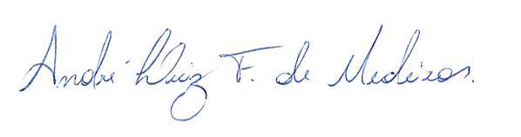

_______________________________________________
ANDRÉ LUIZ FERNANDES DE MEDEIROS
VEREADOR - AUTOR

